اسم الطالب: | اختبارالشهرالاول  لمبحث: الرياضيات  للعام الدراسي 2021 / 2022 | علامة الامتحان: / 20
الصف :الرابـــــع الأساســي |  | زمن الامتحان : حصـة دراسيــة
الشعبة : |  | تاريخ الامتحان : 27/ 3 /2022
ملحوظة( 1) أجيب عن جميع الأسئلة التالية علماً بأن عددها (6) وعدد الصفحات (3)
ملحوظة (2) : السؤال الأخير إضافي
السؤال الأول : ( / 5 علامات)
يتكون هذا السؤال من 5 فقرات من نوع الاختيار من متعدد لكل منها 4 إجابات ، واحدة منها فقط صحيحة أضع دائرة حول رمز الإجابة الصحيحة :
1- واحد من هذه الكسور، هو كسر مكافئ للكسر :
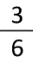
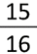
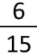
أ- ب- ج - د-
2- يُكتب الكسر بأبسط صورة على الصورة التالية:
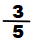
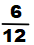
أ - ب- ج- د-

3- أكــبــر الكـسـور التاليـة هــو:
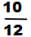
أ -ب- ج- د-
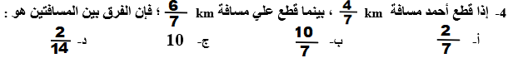
4- إذا قطع أحمد مسافةkm ، بينما قطع علي مسافة km ؛ فإن الفرق بين المسافتين هو :
أ- ب- ج- 10 د-

5- أصــغــر الكـسـور التاليـة هــو :
أ- ب- ج- د-

السؤال الثاني : ( /4 علامات )

جــد الناتج بأبسـط صورة فيما يلي :-
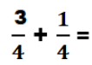 | 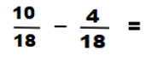
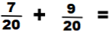 | 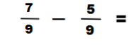

السؤال الثالث( / 4علامات)

1) حــوّل الأعداد الكســرية التاليــة إلى كسور غير فعليــة :
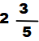 | 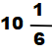

2) حــوّل الكسور غير الفعليـة التاليــة إلى أعــداد كســريــة :

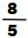

السؤال الرابـع: ( /2علامة)
جــد كسراً مكافئاً واحداً للكسـريـن التالييــن :

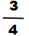 | 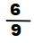

السؤال الخامـس : (/5علامات)
أ) قارن بين الكسور التالية بوضع إشارة >،<أو = في المربع: -
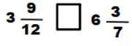 | 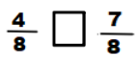
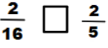 | 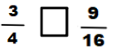

ب) رتِّــب ما يلـي تنازليــاً :
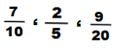

السؤال السادس : (/1 علامة)
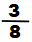
دفعت سارة من نقودها لشراء قرطاسية، ودفعت أيضاً من نقودها لشراء كتبٍ.

- هل دفعت للقرطاسية أم للكتب أكثــر ؟

- هل بقيَ معها نقــود؟

- ما الكسر الدال على المبلغ المتبقي؟

انتهـت الأسئلـة
أمنياتـي للجميـع بالتوفيـق
معلمة المادة : سميــة القضـــاة



